Übungen: Concept Map – Salze und Ionenbindung | Ü2

Hinweise für die Lehrkraft
Allgemein:
Informationen zur Erstellung von Concept-Maps bzw. zum Concept-Mapping finden Sie bei den Materialien zur ZPG-I-Fortbildung auf dem LehrerinnenFortbildungsserver unter
http://lehrerfortbildung-bw.de/faecher/chemie/gym/fb2/modul7/2_erkennen/2_map/
und
http://lehrerfortbildung-bw.de/faecher/chemie/gym/fb2/modul7/4_bspl/3_map/

Anleitungen und Übungen zu Concept Maps:
Als pdf-Dokument: http://lehrerfortbildung-bw.de/faecher/chemie/gym/fb2/modul7/2_erkennen/2_map/3_2_uebung_concept_maps.pdf
Als doc-Dokument: http://lehrerfortbildung-bw.de/faecher/chemie/gym/fb2/modul7/2_erkennen/2_map/3_2_uebung_concept_maps.doc

Die folgende Übung finden Sie unter https://www.uni-due.de/imperia/md/content/chemiedidaktik/ag-sumfleth/trainingsprogramm-concept_mapping-strategie.pdf bzw. unter
http://lehrerfortbildung-bw.de/faecher/chemie/gym/fb2/modul7/2_erkennen/2_map/3_2_uebung_concept_maps.doc
die Lösungsvorschläge wurden leicht abgeändert (vgl. https://www.uni-due.de/imperia/md/content/chemiedidaktik/ag-sumfleth/feedback_zur___bung_1-2.pdf und https://www.uni-due.de/imperia/md/content/chemiedidaktik/ag-sumfleth/l__sungsmap_zur___bung_1-2.pdf)
Die Lösungsvorschläge wurden mit der Software CmapTools v5.04.01 erstellt. Sie kann von folgende Adresse heruntergeladen werden: http://cmap.ihmc.us/download/index.php. Die Datei ist ca. 64 Mb groß. Die Software ist Freeware und darf auch weitergegeben werden.
Vgl. http://lehrerfortbildung-bw.de/faecher/chemie/gym/fb2/modul7/4_bspl/3_map/3_soft/

Übungen: Concept Map – Salze und Ionenbindung | Ü2

Aufgaben:

- Textabschnitt lesen und markieren der wichtigsten Begriffe

Im Natriumchlorid-Kristall zieht jedes Natrium-Ion die sechs benachbarten Chlorid-Ionen an, wie auch jedes Chlorid-Ion die sechs benachbarten Natrium-Ionen an sich bindet. Zwischen den verschiedenartig geladenen Ionen wirken starke elektrische Anziehungskräfte. Diese Art der chemischen Bindung bezeichnet man als Ionenbindung. Alle Stoffe, in denen dieser Bindungstyp vorliegt, gehören zu den Salzen. Der gemeinsame Bindungstyp erklärt auch die gemeinsamen Eigenschaften von Salzen: Salze besitzen in der Regel hohe Schmelztemperaturen und hohe Siedetemperaturen und lösen sich meist gut in Wasser. Die wässrigen Lösungen und Schmelzen von Salzen leiten den elektrischen Strom. Schlägt man hart auf einen Salzkristall, so zerbricht er in Stücke, die meist wieder die charakteristische Kristallform besitzen.

2. Concept Map zum Textabschnitt erstellen
a. Wichtige Begriffe herausschreiben
b. Begriffe für das Concept Map auf einem Blatt verteilen
c. Begriffe durch Pfeile verbinden
d. Pfeile beschriften

3. Concept Map in Gedanken wiederholen
a. Lesen des selbst erstellten Concept Maps
b. Wiederholen des Concept Maps in Gedanken vor innerem Auge

Ziel:
Hiermit übst Du Dein eigenes Wissen über wichtige Begriffe, diese zu strukturieren und zu ordnen. Überprüfe Dich selbst, ob Du wichtige Begriffe sinnvoll miteinander verknüpfen kannst.

Übungen: Concept Map – Salze und Ionenbindung | Ü2

Lösungen:
Wichtige Begriffe:
Natriumchlorid, Natriumchlorid-Kristall, Natrium-Ion, Chlorid-Ionen, Ladungen, elektrische Anziehungskräfte, chemischen Bindung, Ionenbindung, Salze,
Eigenschaften, Schmelztemperaturen, Siedetemperaturen, wässrigen Lösungen, Schmelzen, elektrischer Strom, Kristallform.

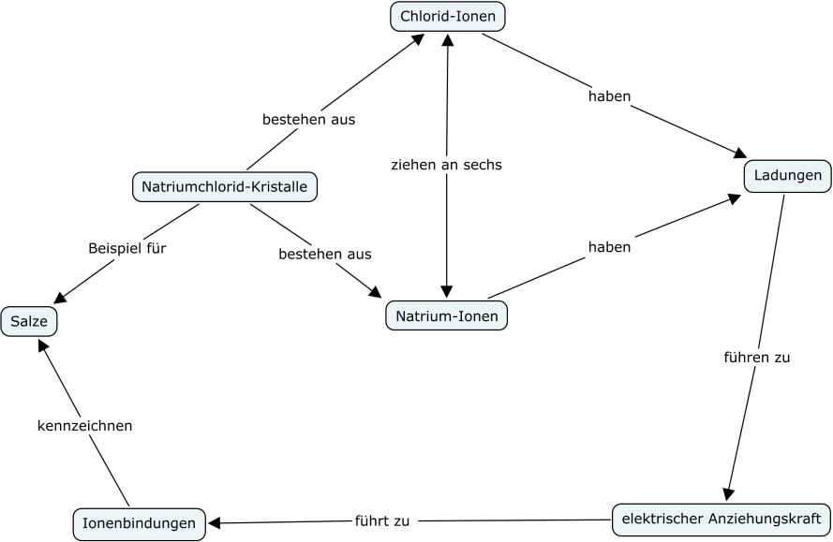
Lösungsvorschläge für mögliche Concept-Maps
